Домашнее задание для 4 ДОП, от 20.11./23.11.24.

1. Подготовка к итоговому зачету по “Сольфеджио”.

Письменно в нотной тетради постройте **третье** задание из первого билета.

**Номер 331**

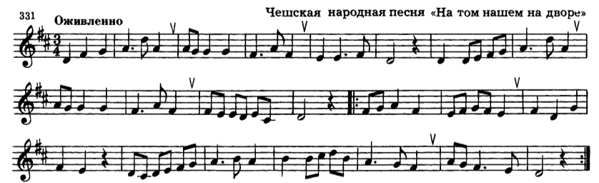

* Повторите старое задание;
* Читайте ноты в ритме с тактированием;
* Читайте ноты в ритме с дирижированием.

1. Новая тема: “D7 с обращениями и ращрешкниями в **dur**”.

Повторите тему урока и письменно в нотной тетради постройте **D7** с обращениями и разрешениями в тональности G-dur. (Помните про ключевые знаки тональности).